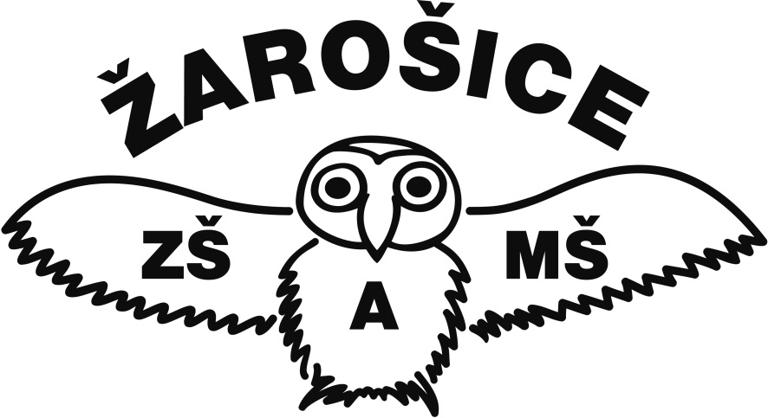

**Vážení rodiče budoucích prvňáčků, milí prvňáčci,**

dovolujeme si Vás pozvat na

**zápis dětí do první třídy**

**na školní rok 2014/2015**,

který se uskuteční **v pátek 7. února 2014 v budově základní školy od 14.00 do 17.00.**

S sebou si přineste rodný list dítěte a svůj občanský průkaz.

K zápisu pro školní rok 2014 / 2015 jdou děti narozené od 1.9.2007 do 31.8.2008. Zápis je také určen těm, kteří měli pro školní rok 2013/2014 vyřízený odklad nebo se ze závažných důvodů k zápisu v loňském roce nedostavili.

Všechny budoucí prvňáčky a jejich rodiče srdečně zve ředitelství a pedagogický sbor Základní školy a Mateřské školy v Žarošicích.